Cyklotrek je určen všem příznivcům kol a přírody, na své si přijdou rekreační cyklisté i závodníci.

➢ Kdo, jak… 

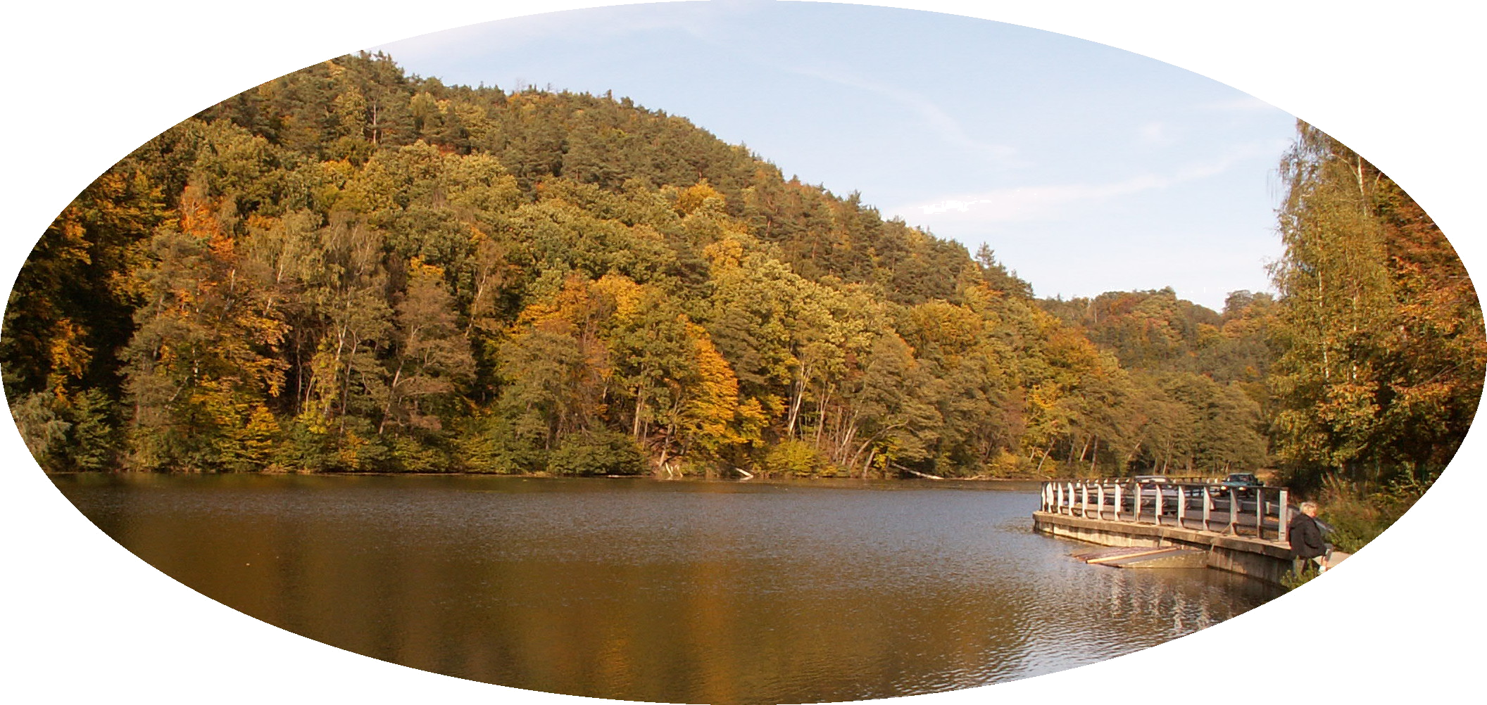
Společný je start, cíl a závěrečné posezení, trasu jedou účastníci v malých skupinách (obvykle 2-6 lidí). Připraveno je 30 stanovišť na zajímavých místech Kokořínska. Na stanovišti jsou ukryty kleště pro označení kontrolního lístku. K jejich nalezení slouží zadaný orientační bod (výrazný strom apod.), azimut a vzdálenost, ve které je třeba hledat. Podle náročnosti mají stanoviště různou bodovou hodnotu. Prémiové body je pak možné získat např. za navštívení všech vrcholů, studánek apod. Vypsány jsou kategorie Chrti a Romantici.
Pozvánka na 21. Cyklotrek... ve Mšeně! podzim 2014
Chrti chtějí zvítězit, takže přírodní krásy jdou v jejich případě poněkud stranou. V kategorii chrtů vyhlašujeme pořadí podle dosažených bodů a cenami odměníme vítěze.
Romantici se budou především kochat; mimoděk posbírají nějaké ty body za navštívená stanoviště, naše akce je pro ně ale především inspirací na zajímavý výlet, během kterého si tu odskočí na oběd, tam se vydrápou na rozhlednu apod. V této kategorii nevyhlašujeme vítěze, symbolické ceny dostanou 3 vylosované skupiny – šanci získat nějakou cenu má tedy úplně každý!
Pravidla jsou pro obě kategorie stejná. Cílem je získat co nejvíce bodů (a zážitků). Každá skupina si sama určí, která stanoviště a v jakém pořadí navštíví, je proto důležité si podle mapy dobře vybrat trasu s ohledem na terén, sjízdnost cest, občerstvovací zařízení... Skupina se nesmí během akce rozdělit, ale hlídání kol či čekání na pomalejší je akceptovatelné (alespoň jeden ze skupiny musí objet všechna stanoviště, která skupina navštíví). Barevnou mapku a seznam stanovišť obdrží účastníci na startu. Doporučujeme mít s sebou vlastní (cyklo)turistickou mapu okolí nebo si na startu podrobnou mapu zakoupit, protože naše malé mapky se stanovišti nejsou natolik podrobné a aktuální.
Mozkové závity bude možné procvičit při luštění šifry, která skrývá jedno ze stanovišť.

➢ Kdy, kde… 
Sraz je v sobotu 20. září 2014 v 8:30 hod. na městském koupališti Mšeno, GPS: 50°26'32"N, 14°37'46"E. Parkovat lze před koupalištěm, v bývalém lomu u koupaliště či v ulicích, popř. dále ve městě, buďte ale ohleduplní a neblokujte vjezdy, neničte trávníky apod., ať nejsou nepříjemnosti.
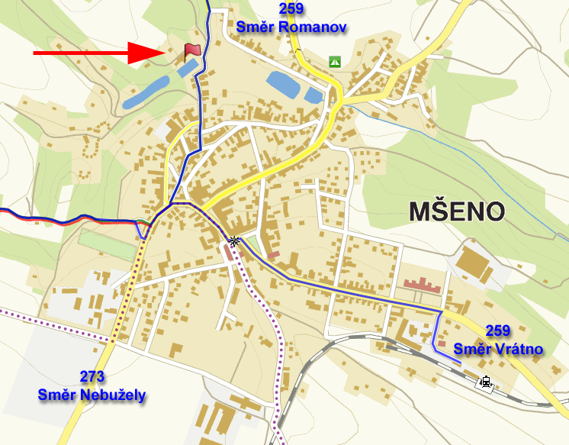
Místo srazu – Koupaliště Mšeno, GPS: 50°26'32"N, 14°37'46"E
Na startu účastníci odevzdají podepsaný souhlas s podmínkami („revers“), po kontrole platby obdrží mapku a seznam stanovišť a mohou začít plánovat trasu. Start je společný po krátkém proslovu v 9:00 hod. Konec akce je mezi 16:00 a 17:00 hod. (opozdilcům po 17:00 za každých započatých 10 minut odečteme 1 bod). V 17:30 uzavíráme hodnocení.
Pro navrátivší se bude připraveno něco dobrého k jídlu a pití, účastníky minulých Cyklotreků upozorňujeme, že občerstvení bude skromnější, velký hlad je lepší zahnat v některé z hospůdek v okolí nebo ze svých zásob. Dovezené přebytky z vaší kuchyně vítáme a rádi je použijeme pro občerstvení v cíli. Po 18:00 hod. vyhlásíme vítěze kategorie chrti a zavzpomínáme na ty, kteří dosud bloudí po lesích.

➢ Co s sebou? 
Trekové nebo horské kolo, přilbu, náhradní duši či lepení, základní nářadí. Jede se za každého počasí – rozumné oblečení, je vhodné přibalit větrovku a pláštěnku. Svačina a pití s sebou zajistí vaše přežití i v odlehlých končinách. Není od věci mít s sebou baterku, tužku, možná i ručník. Pro určení azimutu se hodí buzola nebo dobrý odhad; doporučujeme sehnat vlastní buzolu, protože ty, které půjčujeme, ukazují občas divně…

➢ Jak se přihlásit a zaplatit? 
Přihláška je povinná, najdete ji na internetu na adrese www.cyklotrek.cz. Vyplnit ji můžete do 16. září. Počet účastníků je omezen na 300, přednost mají dříve přihlášení. Přihlašuje se celá skupina najednou. Startovné: 80 Kč za dospělé, 40 Kč za děti na základní škole a zdarma děti předškolní. Startovné prosím zaplaťte předem bankovním převodem. Celý postup vypadá takto:
- Na webu vyplníte přihlášku a odešlete ji.
- Obratem vám rezervujeme místa ve startovní listině a přidělíme číslo skupiny. Zároveň vám e-mailem zašleme pokyny k platbě (číslo účtu, variabilní symbol, částku za celou skupinu).
- Rezervace míst platí 10 kalendářních dní, do té doby musíme obdržet vaši platbu. Pokud platbu neobdržíme, rezervace vyprší a místa budou k dispozici dalším zájemcům.
- Zašleme vám souhlas s podmínkami. Prosím vytiskněte si jej a podepsaný doneste na start, výrazně tím zrychlíte odbavení. Zapomnětlivci budou muset na startu vypsat celý souhlas s podmínkami ručně, což zbytečně zdržuje...
- Při úhradě uveďte správný variabilní symbol.
- Do 15. září můžete přihlášku stornovat a startovné ponížené o 10 Kč vrátíme; později již peníze nevracíme.
- Případné změny (další člověk ve skupině, změna jména apod.) s námi prosím řešte e-mailem. Pomůže nám, když vždy napíšete i číslo skupiny, které se změna týká.
Těšíme se na vás 20. září!
Karel Rys, karel@rysovo.cz, tel. 604 846 436
Michal Klipec, arandur9424@gmail.com, 604 797 857
www.cyklotrek.cz

